国能垦利生物发电有限公司文件

国垦生产〔2024〕5号

国能垦利生物发电有限公司 关于机组投运的申请

东营市生态环境局：
国能垦利生物发电有限公司机组C级检修工作已经结束，运 行人员对机组进行了启动前的各项试验。现机组具备启动各项条 件，计划于2024年11月13日01时正常运行。
特此申请机组投入运行!

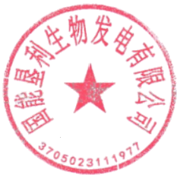

国能垦利生物发电有限公司
2024年11月12日

国能垦利生物发电有限公司 2024年11月12日印发
共 3 份

